Unidad 12. ¿Quiénes son las personas importantes para mí?
Ejercicio 1: Mi familia

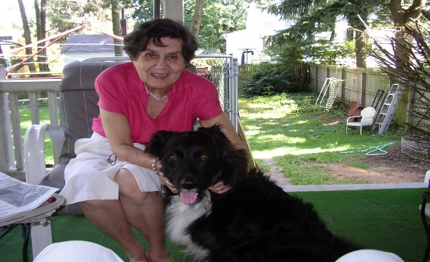  María | 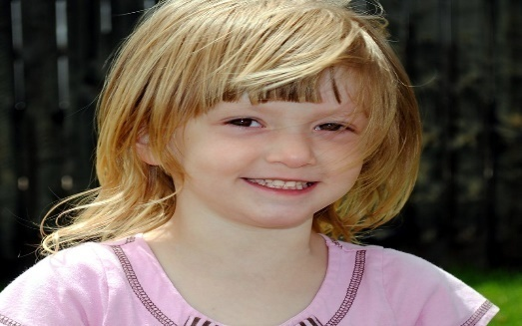  Ana
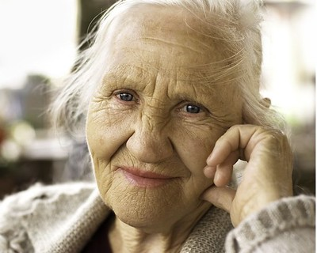  Isabel | Felipe
Victoria | César

La historia de Jorge

Jorge es un hombre de 62 años que hasta ahora vive en una gran ciudad, cerca de su pueblo natal. Vive allí porque trabaja en un centro ocupacional como sastre. Debido a su avanzada edad, Jorge planea dejar de trabajar en el taller y mudarse a la ciudad dónde nació, ya que allí podría trabajar a tiempo parcial como asistente del sastre más famoso de la ciudad. Jorge se siente muy feliz también por el hecho de que podrá volver a estar en contacto con sus familiares y parientes que aún viven allí. Su primer encuentro con ellos será durante la fiesta de cumpleaños de Ana, la nieta de la hermana mayor de Jorge, María. Se va a celebrar una gran fiesta en la que, entre otros invitados, estarán Felipe, el hermano menor de Jorge y María, y la esposa de Felipe, Isabel; Pedro, el marido de María y la mejor amiga de Anna, Victoria con sus padres. Uno de los invitados más interesantes de la fiesta es César, el perro de María que vive con ellos desde hace 7 años y que, por tanto, forma parte de la familia.

Pedro | 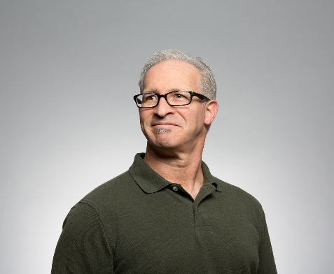  Jorge

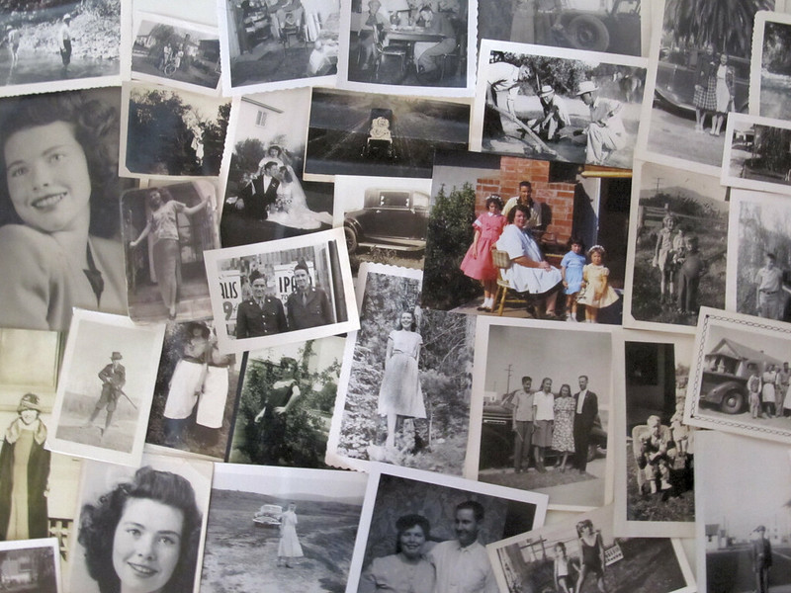
Actividad 1: ¿Quién es parte de la familia de Jorge?

Esta actividad está basada en la historia anterior en la que Jorge trata de volver a estar en contacto con los miembros de su familia y adaptarse a la nueva situación en su familia. Esta actividad está vinculada a las relaciones dentro de una familia y tiene como objetivo que la personas con discapacidad intelectual en proceso de envejecimiento (AAWID) sea capaz de distinguir los diferentes roles de los miembros de la familia y las relaciones entre ellos. Las imágenes de personas reales se utilizan como material de apoyo para la historia, ya que cada imagen corresponde a un cierto nombre mencionado en la historia.
Pasos:

1. El educador y el AAWID deben leer la historia y tratar de vincular a las personas de la historia con imágenes concretas.

2. La tarea del AAWID es compilar las fotos en un collage de fotos, explicando quién es quién en la historia y cuál es su relación con el personaje principal. Arriba se colocan las fotografías de todas las personas mencionadas en la historia.

Nota: El formador puede ajustar este ejercicio de acuerdo con el contexto social y la situación de vida concreta del AAWID. Por ejemplo, si el AAWID ha sido privado del cuidado de sus padres y ha vivido en varias instituciones y no en el entorno del hogar, el educador podría usar los mismos personajes pero asignarles roles diferentes (como compañero de cuarto, enfermera, amigo, terapeuta, etc.)

